Vježba :  11. | Naziv vježbe:  DIFERENCIJSKO POJAČALO | Ime i prezime: | Razred: | Ocjena:

A. PRIPREMA ZA VJEŽBU
1. Nacrtati diferencijsko pojačalo, objasniti ulogu elemenata,te provesti statičku analizu.

- 2. Za diferencijsko pojačalo provesti dinamičku analizu rada.

3. Odredite faktor potiskivanja za dano pojačalo,ako je ulazni napon jednak 10mV,a izlazni diferencijalni napon 2.4V,odnosno izlazni napon u slučaju dovođenja istih signala na ulaz 6mV.

4. Nacrtati diferencijsko pojačalo sa strujnim izvorom (pojačalom u spoju zajedničke baze) u krugu emitera,te objasniti rad tako izvedenog pojačala.

-46-
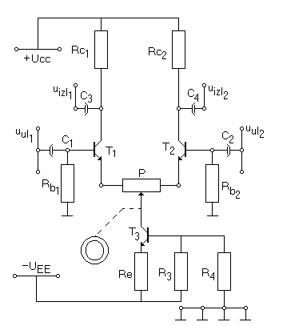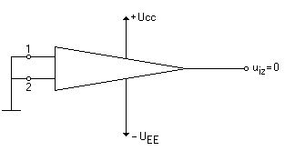

B. RAD U LABORATORIJU

- STATIČKA ANALIZA POJAČALA

I.ZADATAK:
- Usporedi električnu shemu diferencijalnog pojačala sa maketom i označi vrijednosti elemenata prema maketi.
- Omski ispitati ispravnost tranzistora i odrediti tip.

II.ZADATAK:
- Izvršiti statičku analizu pojačala, tj. izmjeriti padove napona na otporima i prednapone tranzistora.
- Izmjerene vrijednosti unijeti u tablicu 1.

Tablica1 | U_{CC} | U_{EE} | U_{CE1} | U_{BE1} | U_{CE2} | U_{BE2} | U_{RC1} | U_{RC2} | U_{RB1} | U_{RB2} | U_{P} | I_{CC}
(V), (mA)

III.ZADATAK: a) Izvršiti simetriranje diferencijalnog pojačala!

-47-

UPUTE ZA IZVEDBU VJEŽBE:
- 1. Spojiti maketu pojačala na izvore napajanja U_{CC} = -U_{EE} = 12V.
2. Pozvati nastavnika (laboranta) da pregleda spoj.
3. Univerzalnim instrumentom izmjeriti napone na otporima, prednapone na tranzistoru i struju pojačala.
- 4. Simetriranje pojačala izvesti prema blok-shemi uz III. zadatak.

2. DINAMIČKA ANALIZA POJAČALA
I.ZADATAK:
- Izmjeriti diferencijalno pojačanje i asimetrično diferencijalno pojačanje pojačala prema danoj block shemi, ako je u_{ul1} = -u_{ul2} = 40 mVpp.
- Snimiti oscilograme napona na ulazima i izlazima pojačala.
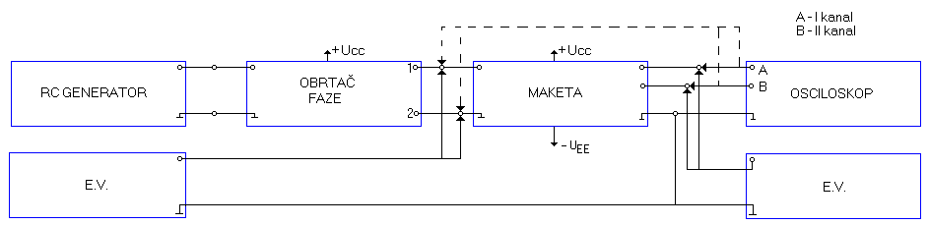

diferencijalno pojačanje:

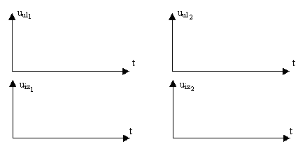

-48-

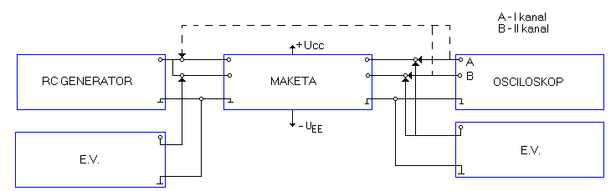
asimetrično pojačanje:

II.ZADATAK:
- Izmjeriti zajedničko pojačanje diferencijalnog pojačala prema danoj block shemi, ako je ulazni napon
u_{ul1} = u_{ul2} = 40 mVpp frekvencije 1kHz.
- Snimiti oscilograme napona na ulazima i izlazima diferencijalnog pojačala.

zajedničko pojačanje:

-49-

UPUTE ZA IZVEDBU VJEŽBE:
- Spojiti mjerne instrumente i maketu pojačala prema blok-shemi!
- Pozvati nastavnika (laboranta) da pregleda spoj.
- Uključiti instrumente, namjestiti frekvenciju f_{o}=1kHz, te očitati razine ulaznog i izlaznog signala u voltima i decibelima.
- Sa dvokanalnim osciloskopom snimiti oscilograme na ulazima i izlazima diferencijalnog pojačala.

PITANJA I ZADACI:

1. Objasniti ulogu tranzistora T₃ u električnoj shemi pojačala.
2. Analizirati izmjerene vrijednosti za padove napona i prednapona. Objasniti zbog čega se pojedine istoimene vrijednosti razlikuju?
- 3. Objasniti što se dešava kada signal dovedemo na ulaze pojačala bez obrtača faze?
- Izračunati faktor potiskivanja za dano pojačalo.

ODGOVORI NA PITANJA:

INSTRUMENTI I SREDSTVA ZA RAD:
1. Maketa diferencijalnog pojačala
- 2. Obrtač faze
- 3. Univerzalni instrument
- 4. RC-generator
- 5. Elektronski voltmetar
- 6. Dvokanalni osciloskop
- 7. Spojni vodovi -50-

